«Огонь без_опасности»: приглашаем к участию!
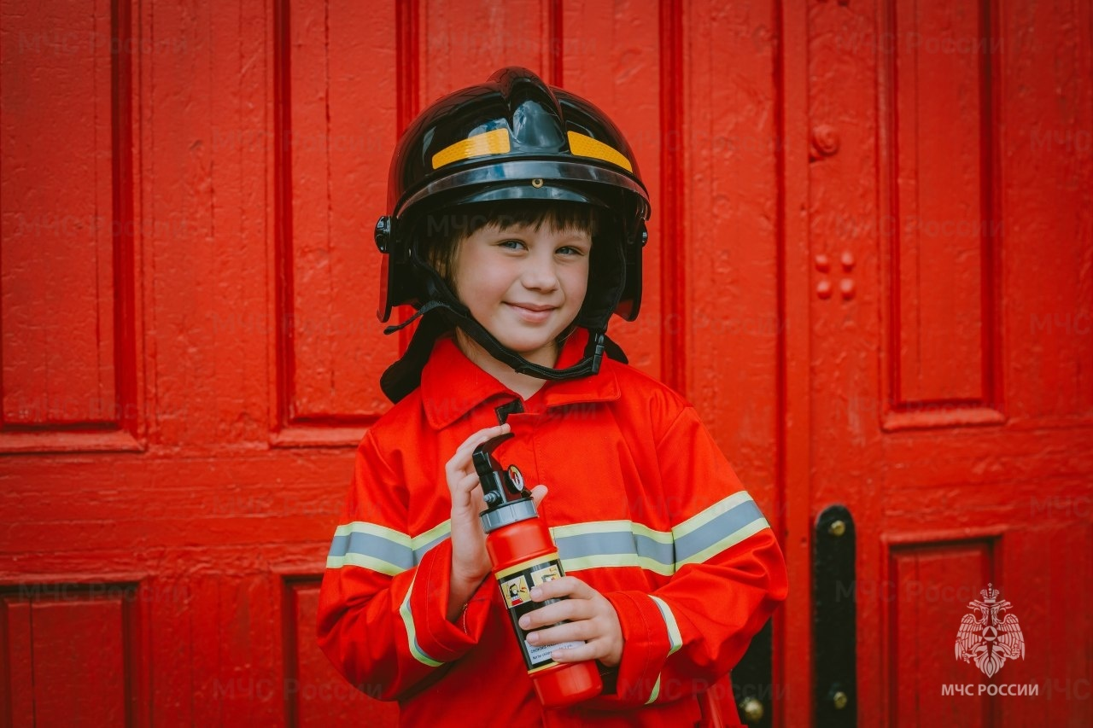
Главное управление МЧС России по г. Санкт-Петербургу запускает новый конкурс детского и юношеского творчества «Огонь без_опасности».
К участию в конкурсе приглашаются учащиеся образовательных организаций, детских кружков, секций и иных творческих коллективов в возрасте от 7 до 18 лет. Участие может быть, как индивидуальным, так и коллективным.
Целью конкурса является осуществление противопожарной пропаганды через детско-юношеское творчество по противопожарной тематике, формирование навыков грамотного поведения в условиях пожара и других чрезвычайных ситуациях.
Конкурс проводится по следующим номинациям: комикс (рисованная история, рассказ в картинках) и видеоролик.
Конкурс проводится в два этапа в период с 23 февраля по 30 мая 2024 года.

Управление по Приморскому району ГУ МЧС РОССИИ по СПБ

